网安综合课程设计

57117225 宋宇星

Task 1

输入env命令

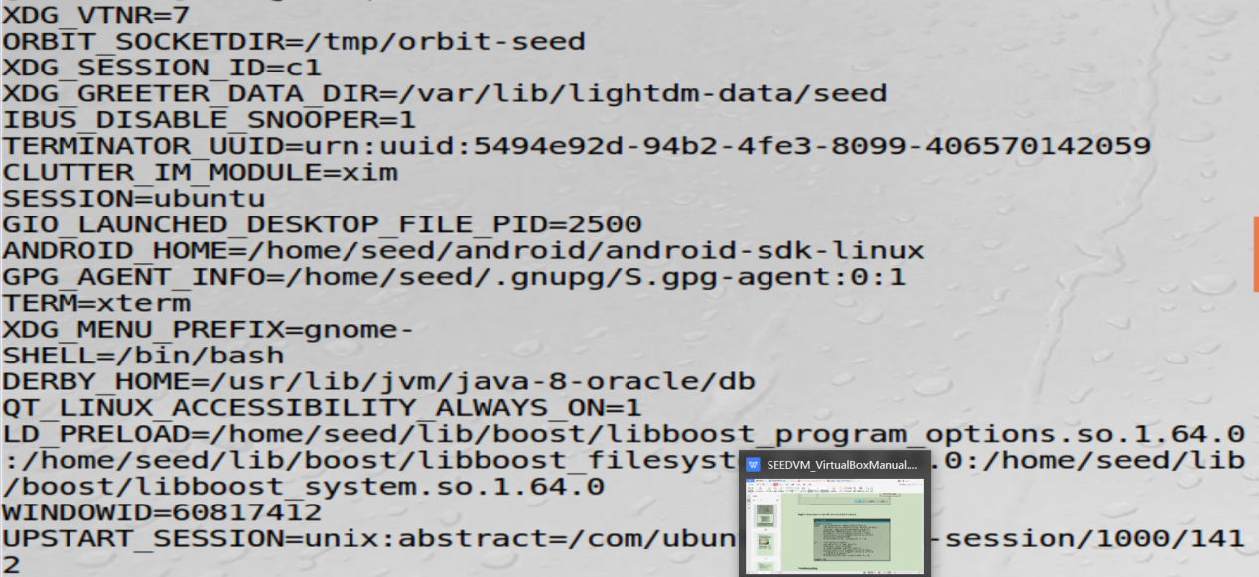

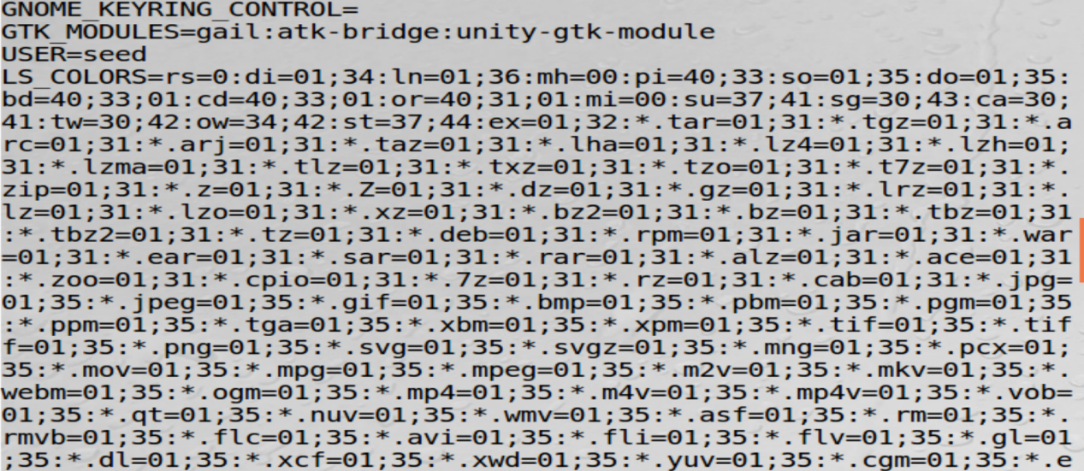

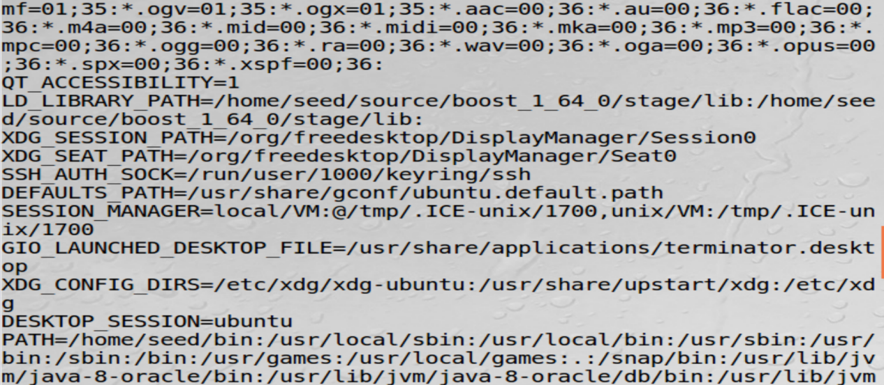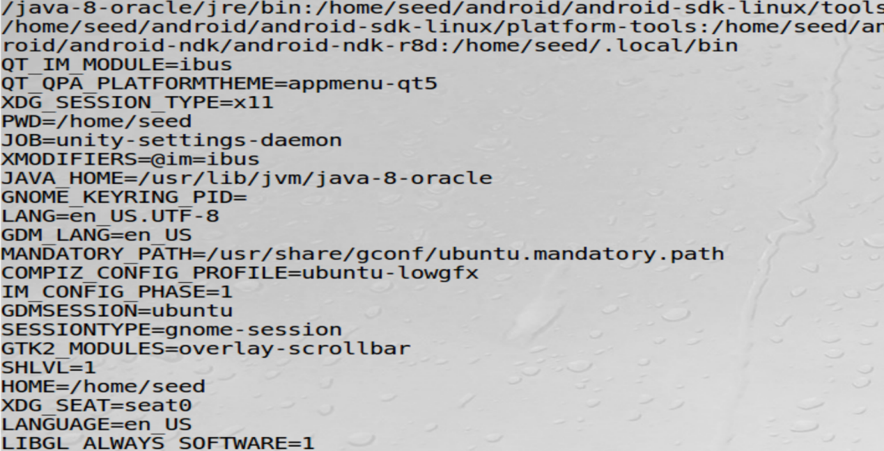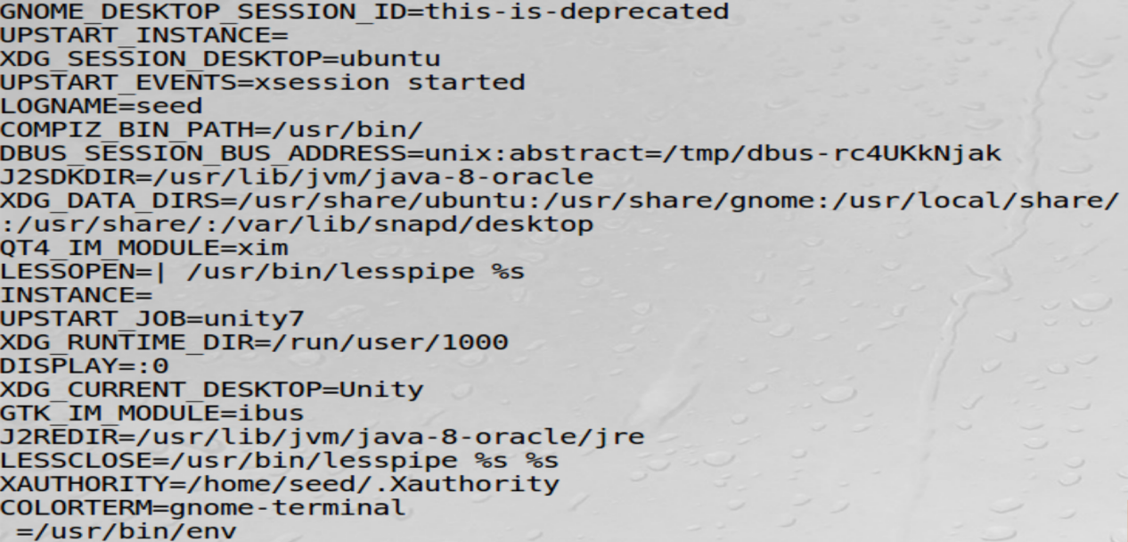

利用export和unset设置和删除环境变量

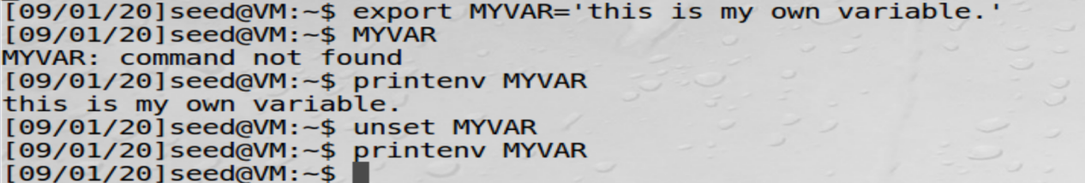

Task2

分别执行step1和step2，并对比，结果如下：

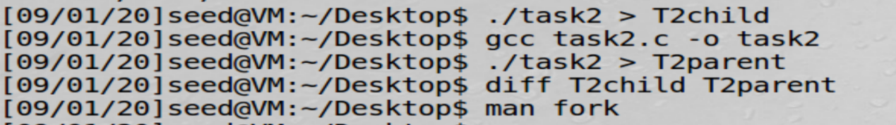

附上step1&2输出，利用diff发现二者并无不同，因此可判断在创建子进程中，父进程环境变量将被完全拷贝进子进程。

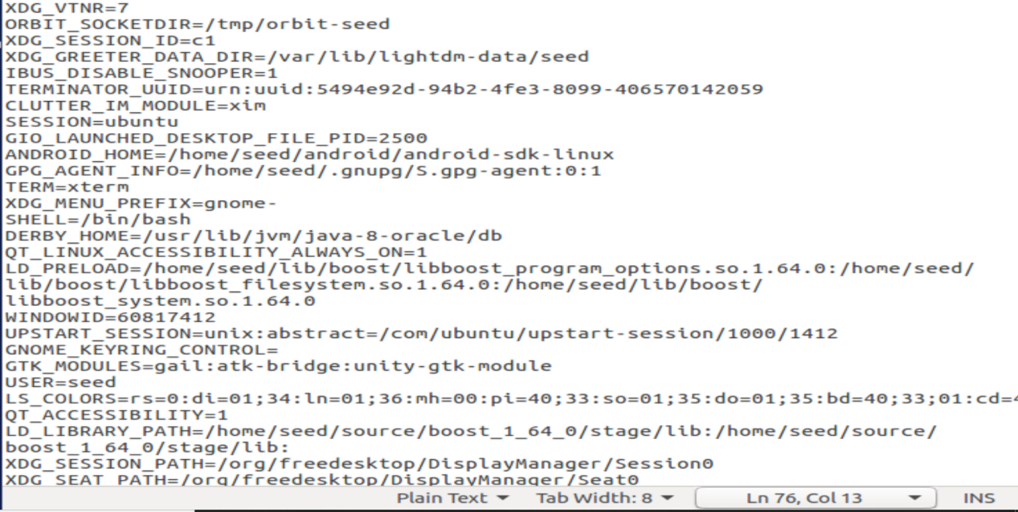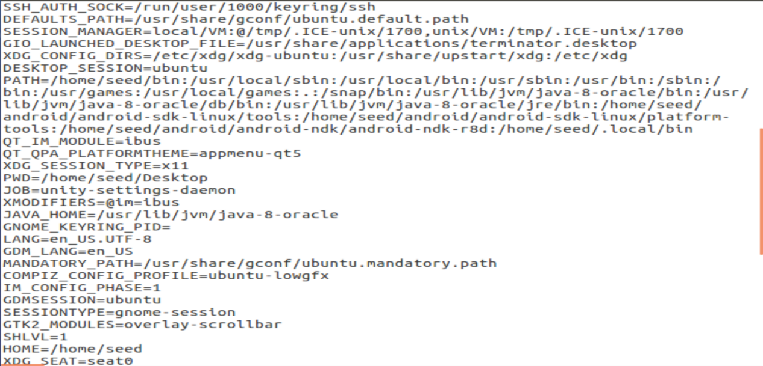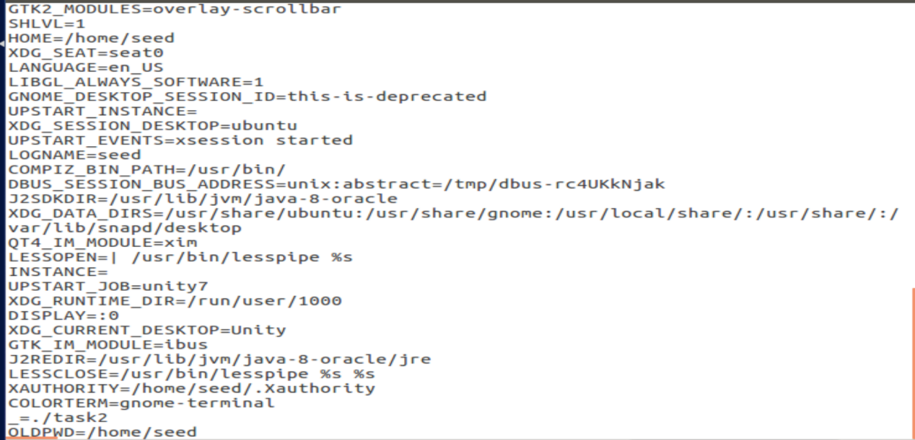

Task3

分别执行step1和step2

Step1没有输出

Step2输出了程序的环境变量，可见execve函数的最后一项参数决定了传入什么样的环境变量。具体输出如下：

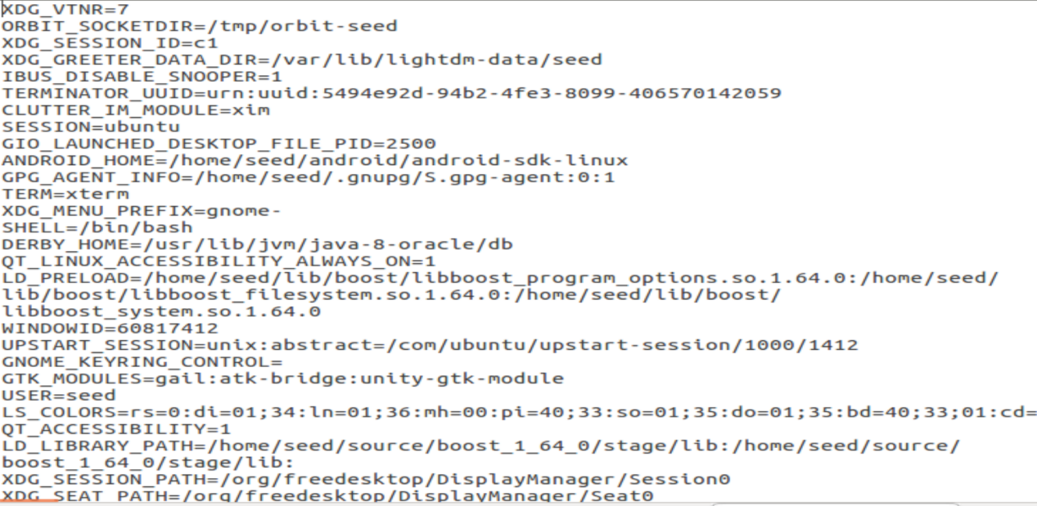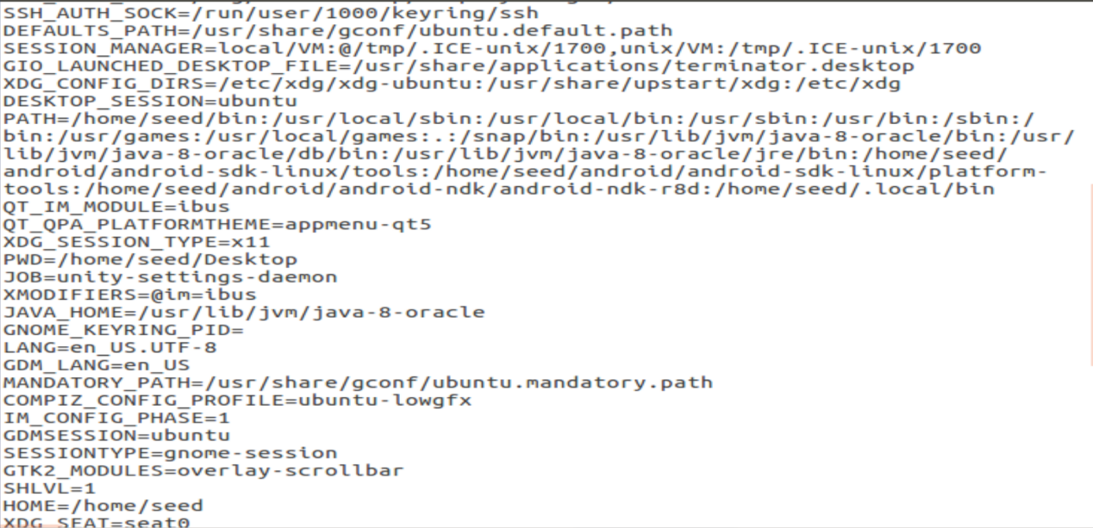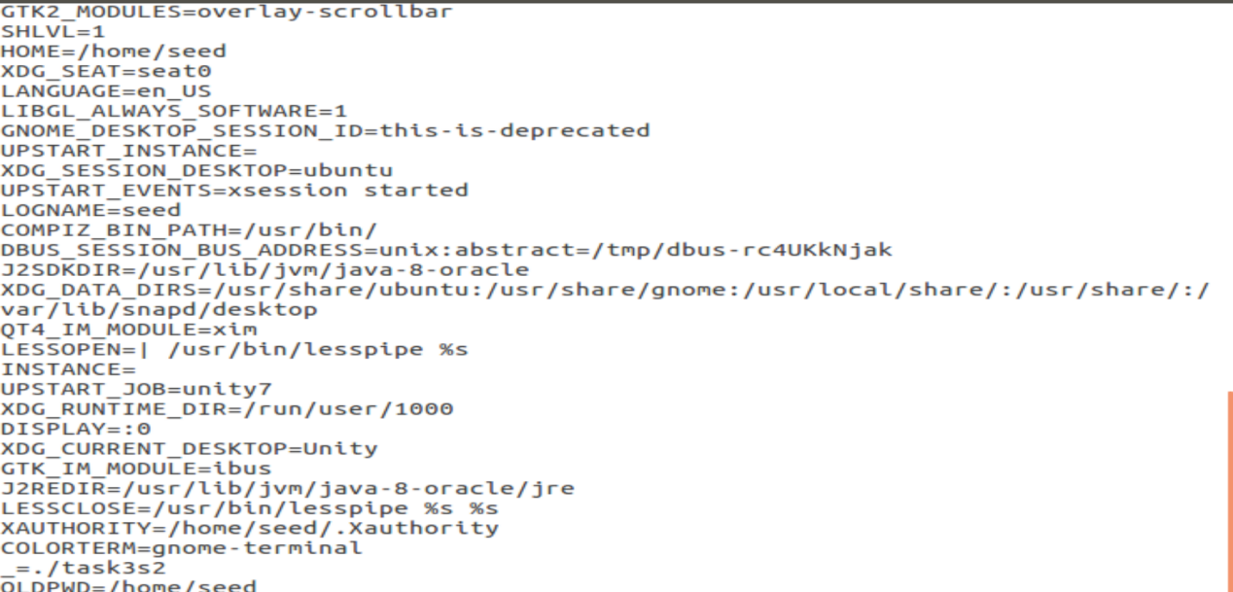

Task4：

执行代码，结果如下：

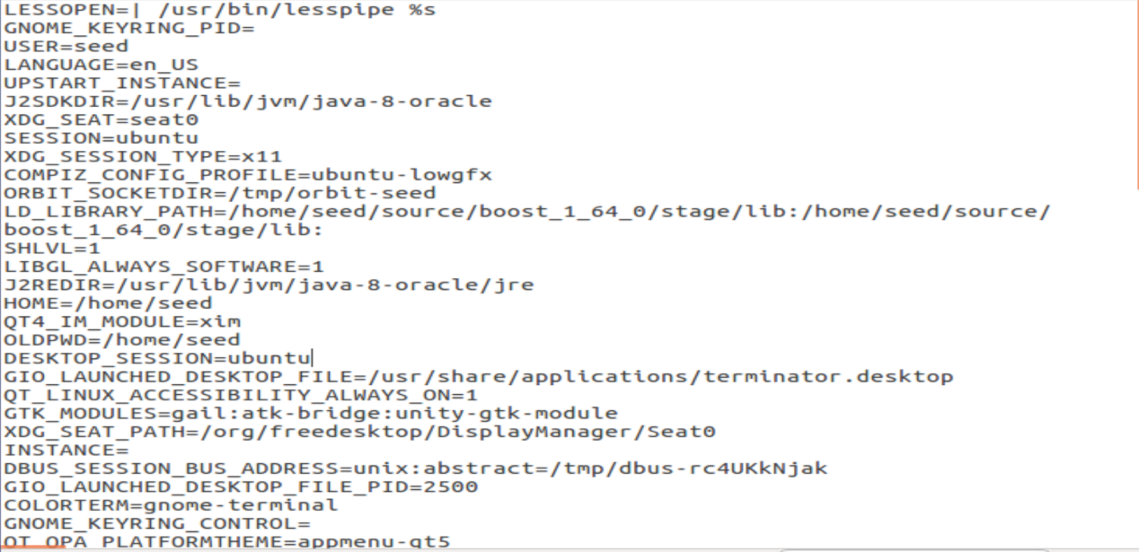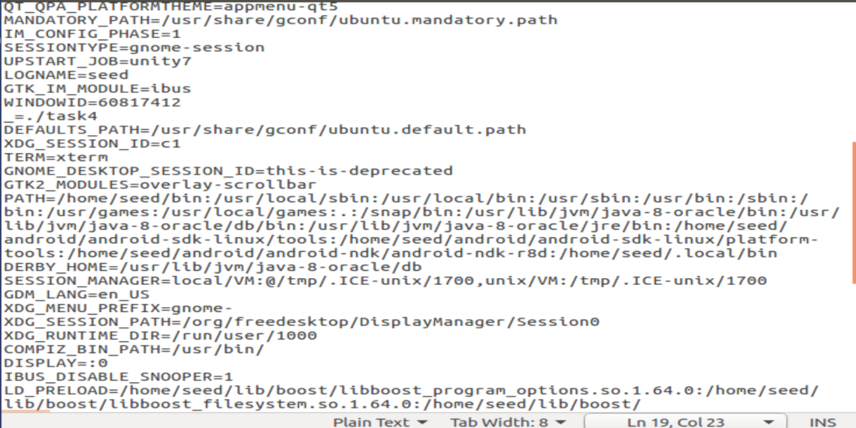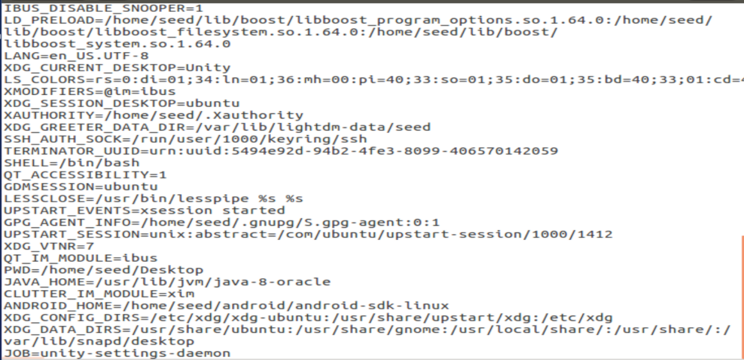

与之前的env对比发现有很大不同，可见system执行后环境变量与当前shell不同，结合实验手册可以看出system通过调用新的shell来执行命令。

Task5：

执行后输出如下：

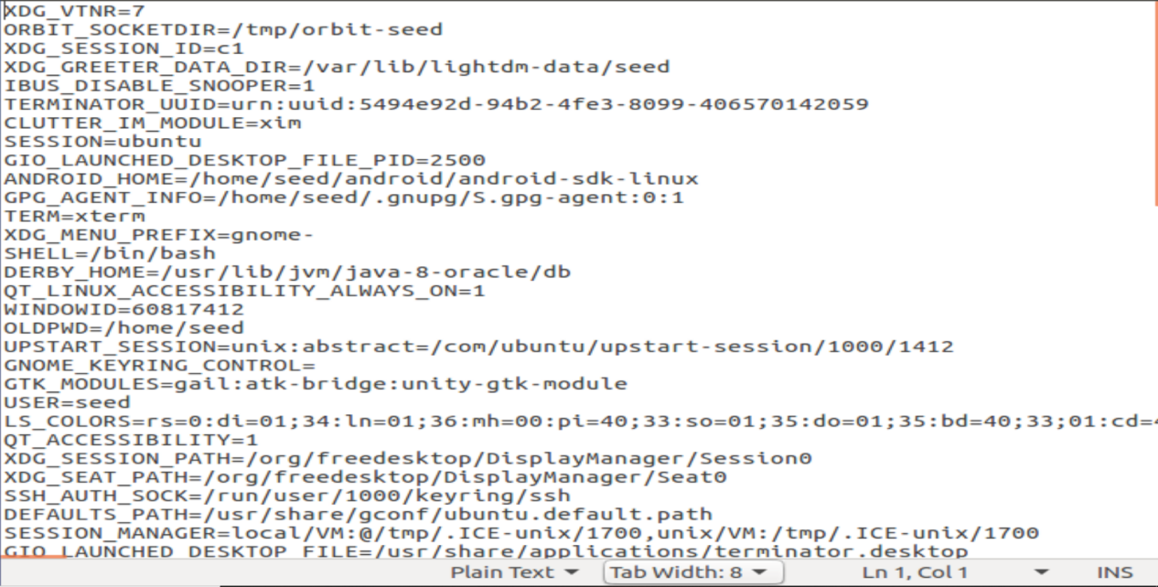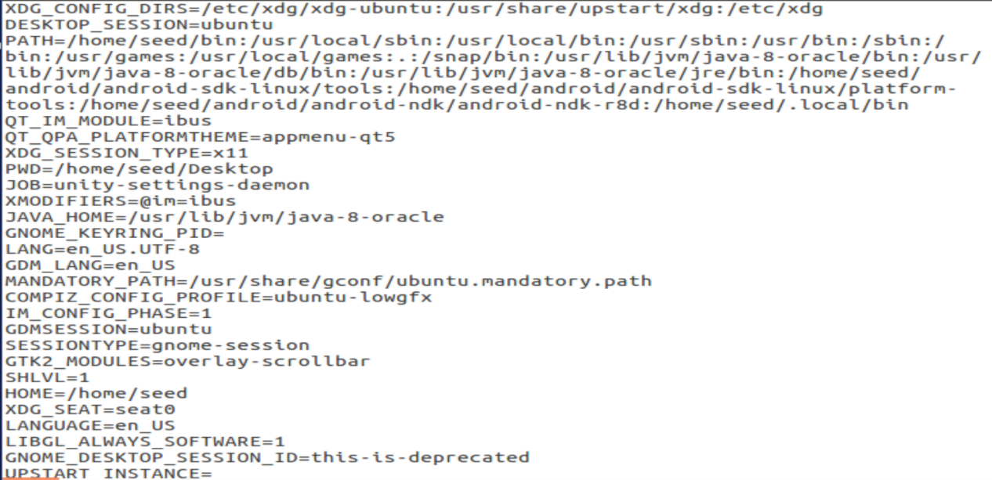

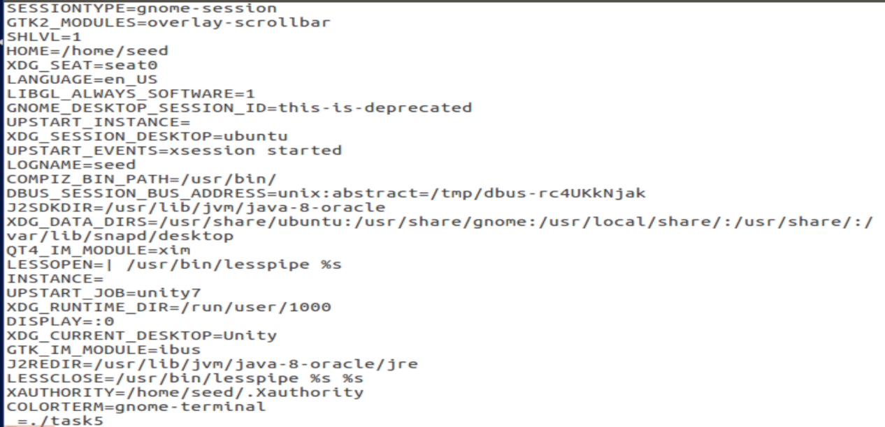

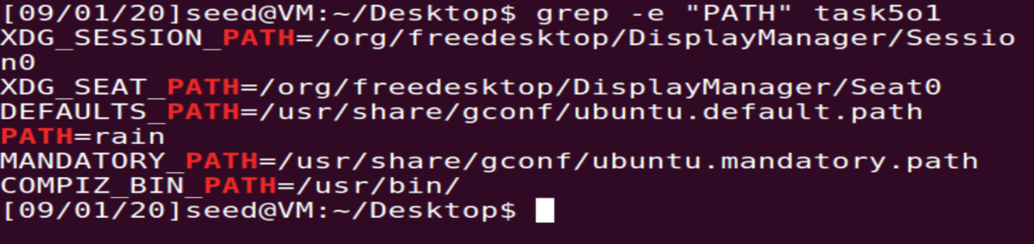

对比发现只有LD_LIBRARY_PATH无法显示，其余变量都写入了。

Task6

执行ls后输出：

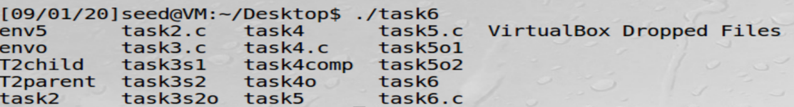

我把原代码中的ls改成sudo apt vim后再编译，命名为ls放入home/seed文件夹下面，执行原代码后发现我的程序没有执行ls命令，反而执行了安装vim的操作：

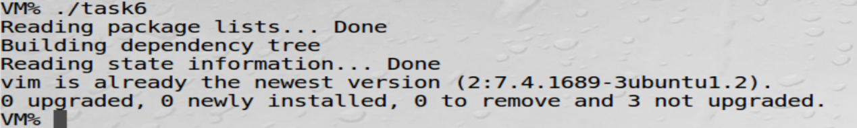

Task7

分别执行四个步骤，输出如下：

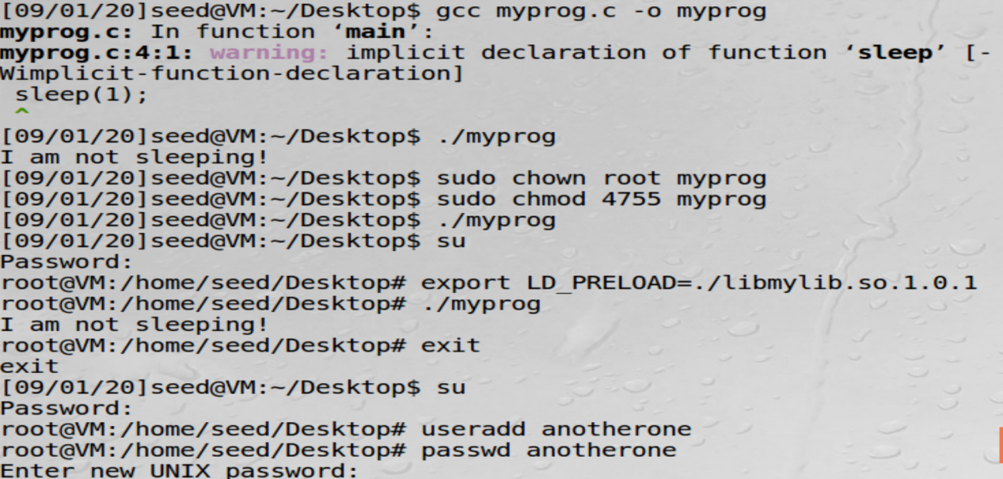

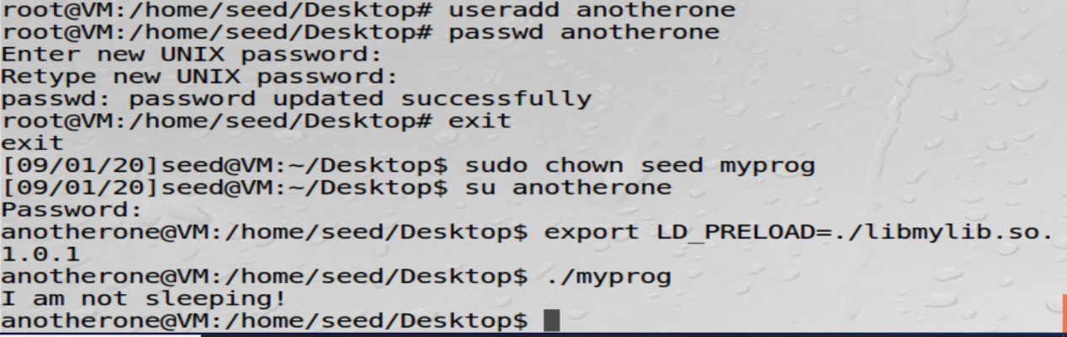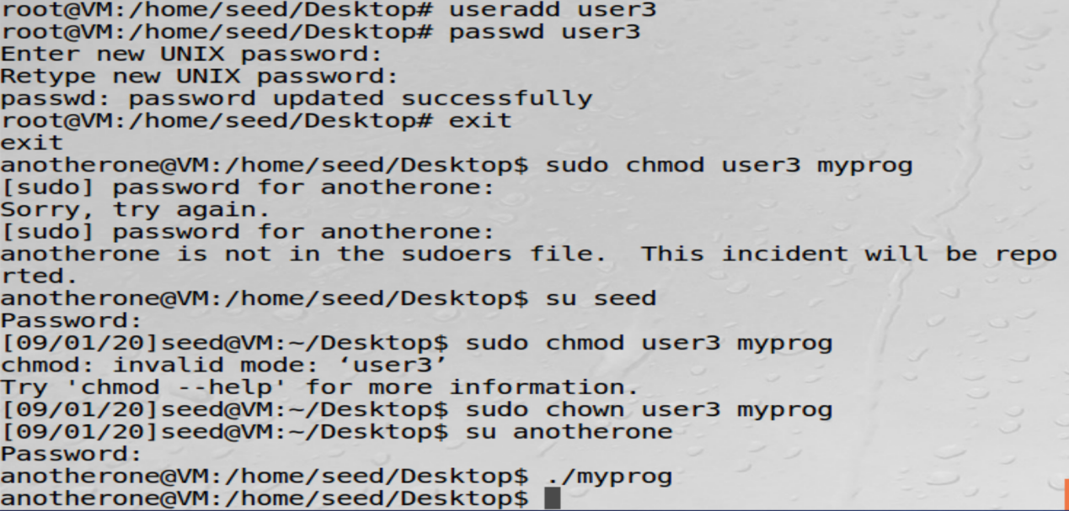

由此可见1,3项目输出了文字，其动态链接库被更改，2，4没有输出文字，sleep函数运行正常。从中可以发现export对PRE_LOAD的修改不会被继承到其他用户中，在切换用户的过成中原先被修改的PRE_LOAD又会被还原，按照SET-UID user程序执行过程中会调用user的系统变量，但如果此时切换了其他用户，user的PRE_LOAD又被还原，因此sleep不会被修改。

实验验证：我自己在anotherone用户里修改了LD_PRELOAD变量，切换回seed用户，可见seed的LD_PRELOAD变量没有改变，再切换回anotherone用户，可见LD_PRELOAD变量又清零了，不再是之前修改的值。

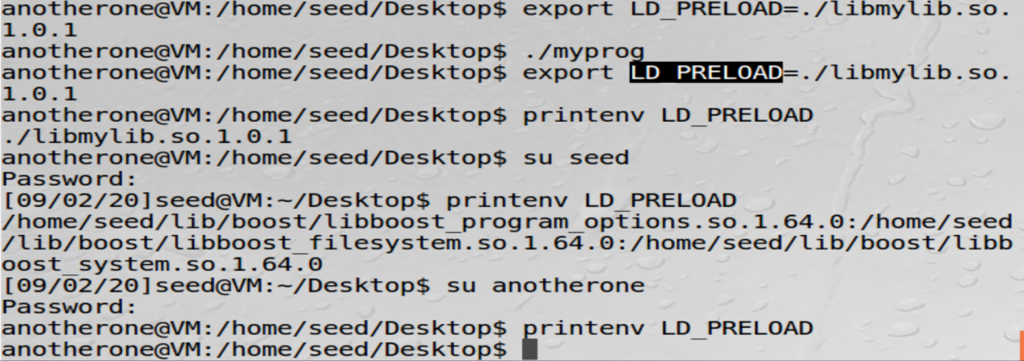

Task8：

即使已经链接了zsh，但是执行的时候依然permission denied

Task9：

在root下创建zzz文件并编译执行代码task9.c，可见zzz的内容被删除了，可见普通用户获得了删除写的权限。

